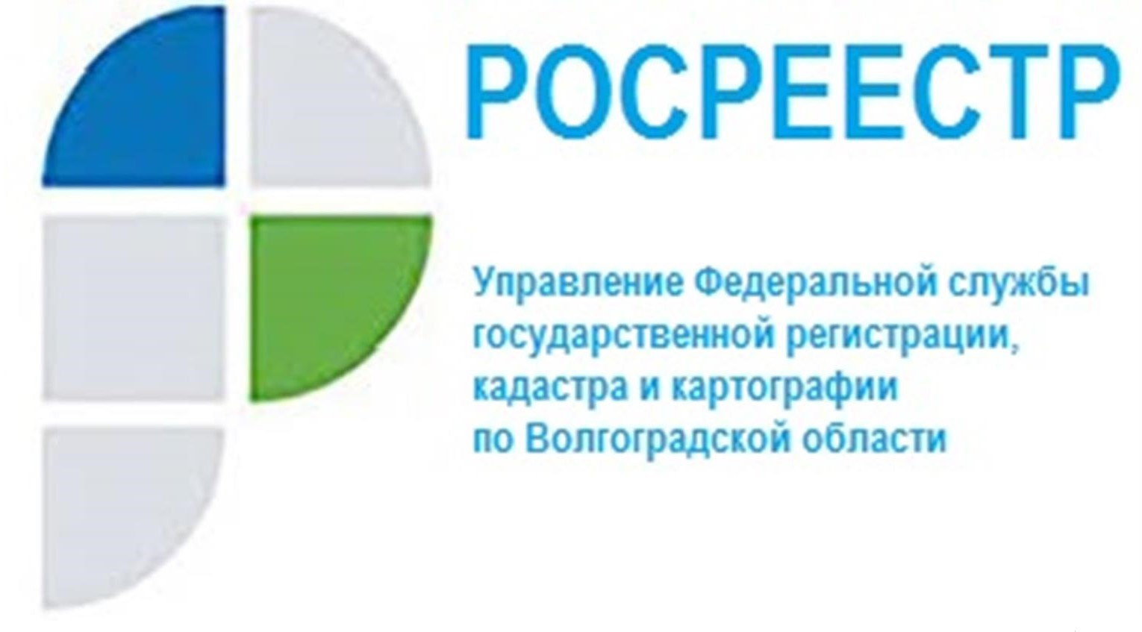

Пополнение Банка земли Волгоградской области

Целью проекта «Банк земли» является улучшение условий жизни
в регионах России и выполнение задач Президента России по реализации национального проекта «Жилье и городская среда».
В целях вовлечения в оборот неиспользуемых земельных участков, пригодных для жилищного строительства и пополнения «Банка земли» осуществляется работа по выявлению новых земельных участков
и территорий. С начала текущего года «Банк земли» Волгоградской области пополнился 49 земельными участками общей площадью 253,7 га.
«Сформированный Банк земли поможет решить проблемы, связанные
с нерациональным использованием земельных участков (застроить выявленные неиспользуемые территории) и повысить привлекательность нашего региона для инвесторов», - прокомментировала заместитель руководителя Управления Росреестра по Волгоградской области Татьяна Штыряева.

С уважением,
Балановский Ян Олегович,
Пресс-секретарь Управления Росреестра по Волгоградской области
Mob: +7(937) 531-22-98
E-mail: pressa@voru.ru

